Pantalla de captura de orden compra

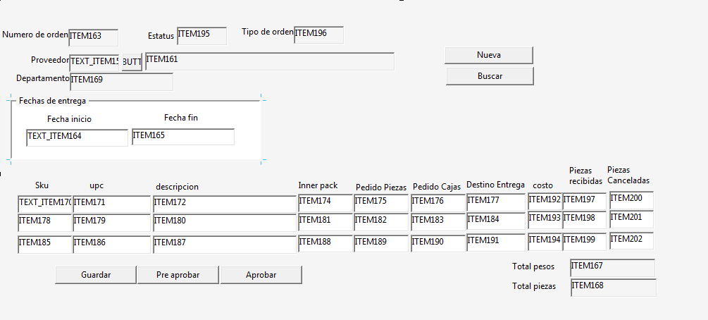

1. Cuando se presione el botón de nueva, se obtienen el número de orden de la secuencia orden_compra y se muestra en el Numero de orden.
2. El estatus será “C”
3. Tienen que capturar el tipo de orden, por default tendrá el valor de Resurtible
4. El usuario debe capturar el id del proveedor o presionara el botón de proveedor y le mostrara todos los proveedores del catalogo y de aquí podrán seleccionar el proveedor
5. Seleccionaran el departamento al que pertenece la orden
6. Capturar la fecha inicio de entrega y fecha fin de entrega. Hay que mostran un calendario para que seleccionen la fecha
7. Deben capturar el sku o upc y se debe validar que exista en el catalogo en caso de que no exista se le enviara un mensaje de que no existe el articulo , en caso de que si exista se le mostrara la descripcion, costo y el inner pack.
8. El usuario captura la cantidad pedida en piezas y se calcula el campo cajas de acuerdo al inner pack.
9. Se debe capturar el destino de entrega se tienen que validar que exista en el catalogo de tiendas.
10. Se debe de ir recalculando los campos de total pesos y total piezas.

Cuando presionen el botón de guardar se guarda la información en la tabla orden y orden Detalle

Cuando presionen el botón de pre aprobar se bloqueara la opción para que el usuario pueda mover los datos de la orden de compra y el estatus cambia a “P”

1. Cuando se presiona el botón de aprobar cambia a estatus “A” y no se podrán modificar la información de la orden de compra